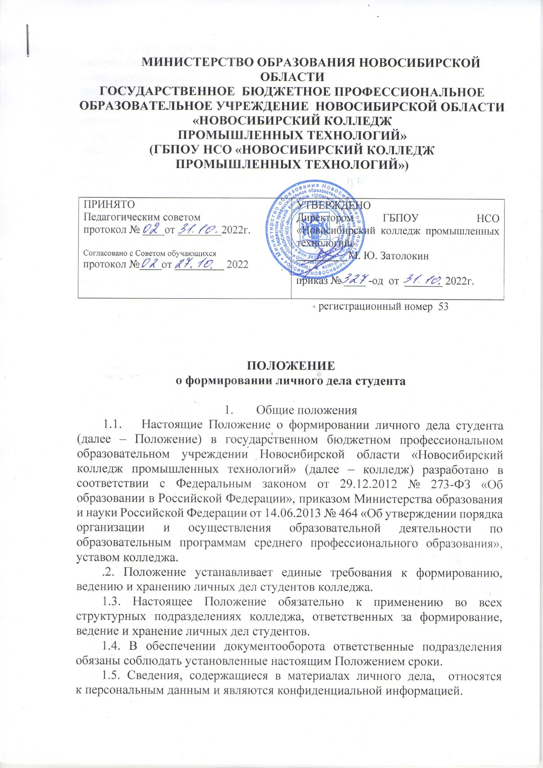

1.6. При передаче персональных данных необходимо соблюдать следующие требования:
- не сообщать персональные данные студента третьей стороне без их письменного согласия, за исключением случаев, когда это необходимо в целях предупреждения угрозы жизни и здоровью обучающегося, а также в других случаях, предусмотренных законодательством;
- не сообщать персональные данные в коммерческих целях без его письменного согласия;
- предупредить лиц, получающих персональные данные обучающегося, о том, что эти данные могут быть использованы лишь в целях, для которых они сообщены, и требовать от этих лиц подтверждения того, что это правило соблюдено. Лица, получающие персональные данные обучающихся, обязаны соблюдать режим конфиденциальности;
- разрешать доступ к персональным данным только специально уполномоченным лицам колледжа, при этом указанные лица должны иметь право получать только те персональные данные, которые необходимы для выполнения конкретных функций;
- не запрашивать информацию о состоянии здоровья студента за исключением тех сведений, которые относятся к вопросу о возможности получения образовательных услуг.
1.7. Документы из личного дела студента или их копии могут быть выданы по требованию уполномоченных органов, оформленному в установленном порядке, в том числе: органов прокуратуры, дознания, следствия и суда, адвокатуры, миграционной службы и других. Запрашиваемая информация предоставляется в объеме, не превышающем объем запрашиваемой информации. Запрашиваемая информация может быть предоставлена только после получения соответствующего разрешения от директора колледжа. Оригиналы документов из личного дела выдаются по описи. При этом в дело прикладывается копия выдаваемого документа.
1.8. Лица, виновные в нарушении норм, регулирующих получение, обработку и защиту персональных данных студентов, несут дисциплинарную, материальную, гражданско-правовую, административную и уголовную ответственность в порядке, установленном федеральными законами.
1.9. Ответственность за соблюдение установленных настоящим Положением требований возлагается на руководителей структурных подразделений колледжа.
1.10. Понятия, используемые в настоящем Положении:
- «личное дело студента» - сгруппированная и оформленная в соответствии
с установленными требованиями совокупность документов, содержащихся сведения о студенте (далее - личное дело);
- «формирование личного дела» - группирование исполненных документов в личное дело и систематизация документов внутри дела;
«оформление личного дела» - подготовка личного дела к хранению в соответствии с установленными правилами;
- «ведение личных дел» - комплекс мероприятий по приобщению документов, подлежащих хранению в составе личных дел; внесению записей в соответствующие алфавитные книги, иные учетные формы; периодической проверке наличия и состояния личных дел;
- «хранение личных дел» - обеспечение рационального размещения и сохранности личных дел, включая контроль их физического состояния, движения, выдачи во временное пользование (с последующим возвратом в места хранения);
- «текущее (оперативное) хранение» - хранение личных дел с момента
их первоначального формирования до передачи на архивное хранение;
- «проверка наличия и состояния личных дел» - установление соответствия реального количества личных дел записям в алфавитных книгах, а также выявление личных дел, требующих исправления недостатков их формирования, ведения, учета и хранения.

2. Состав документов личного дела
2.1. Формирование личного дела осуществляется приемной комиссией при зачислении в колледж.
2.2. При подаче заявления о приеме в колледж поступающий представляет:
2.2.1. Граждане Российской Федерации:
- оригинал или ксерокопию документов, удостоверяющих его личность, гражданство;
- оригинал или ксерокопию документа об образовании и (или) квалификации;
- 4 фотографии;
- медицинская справка при поступлении на обучение по специальностям, входящим в перечень специальностей и направлений подготовки, по которым предусмотрены предварительные медицинские осмотры.
2.2.2. Иностранные граждане, лица без гражданства, в том числе соотечественники, проживающие за рубежом:
- копию документа, удостоверяющего личность поступающего, либо документ, удостоверяющий личность иностранного гражданина в Российской Федерации, в соответствии со статьей 10 Федерального закона от 25.07.2002 № 115-ФЗ «О правовом положении иностранных граждан в Российской Федерации» (далее – Федеральный закон);
- оригинал документа иностранного государства об образовании и (или)
о квалификации (или его заверенную в установленном порядке копию), если удостоверяемое указанным документом образование признается в Российской Федерации на уровне соответствующего образования в соответствии со статьей 107 Федерального закона (в случае, установленном Федеральным законом, также свидетельство о признании иностранного образования);
- заверенный в установленном порядке перевод на русский язык документа иностранного государства об образовании и (или) о квалификации и приложения к нему (если последнее предусмотрено законодательством государства, в котором выдан такой документ);
- копии документов или иных доказательств, подтверждающих принадлежность соотечественника, проживающего за рубежом, к группам, предусмотренным статьей 17 Федерального закона от 24.05.1999 № 99-ФЗ «О государственной политике Российской Федерации в отношении соотечественников за рубежом»
- 4 фотографии;
- медицинская справка при поступлении на обучение по специальностям, входящим в перечень специальностей и направлений подготовки, по которым предусмотрены предварительные медицинские осмотры.
2.3. На каждого поступающего заводится личное дело, в котором хранятся все документы и материалы вступительных испытаний (в случаях, если они предусмотрены), в том числе выписка из протокола решения комиссии.
2.4. Начало формирования личного дела осуществляет приемная комиссия.
В состав личного дела входят документы, указанные в п. 2.2., а также:
- опись личного дела в соответствии с приложением 1;
- заявление о зачислении;
- экзаменационный лист;
- выписка из протокола решения комиссии (при наличии);
- договор об оказании платных образовательных услуг (при наличии, хранится в бухгалтерии);
- заявление о согласии к привлечению к общественной (трудовой) деятельности;
- заявление на проживание в общежитии (при наличии);
- ксерокопия свидетельства о заключении брака, иные документы, подтверждающие смену фамилии;
2.4.1.Поступающие, относящиеся к категории детей-сирот и детей, оставшиеся без попечения родителей:
- ксерокопия документов, удостоверяющих его личность, гражданство свидетельство о смерти родителей (если родители умерли);
- ксерокопия решения суда о лишении родительских прав;
- ксерокопия договора о передаче ребенка на воспитание в приемную семью (постановления об установлении опекунства или об определении в учреждение для детей-сирот и детей, оставшихся без попечения родителей);
- ксерокопия удостоверения приемного родителя;
- ксерокопия документов, подтверждающие наличие (отсутствие) жилья, либо постановку на регистрационный учет на получение жилья;
- справка о близких родственниках (при наличии);
согласие органов опеки и попечительства на обучение (для несовершеннолетних поступающих).
2.4.2. Дети – инвалиды, инвалиды 1или 2 групп предоставляют ксерокопию заключения учреждения государственной медико-социальной экспертизы, если данное обучение, по избранной специальности, не противопоказано.
2.5. Личное дело формируются в файле. На каждую группу формируется папка с личными делами студентов.
2.6. После издания приказа о зачислении лиц, рекомендованных приемной комиссией к зачислению и предоставивших оригиналы соответствующих документов, личные дела зачисленных в течение пяти рабочих дней приемная комиссия передает по акту в учебную часть для дальнейшего формирования в процессе обучения.

3. Формирование личного дела в процессе обучения
  - Обложка дела оформляется в соответствии с приложением 2, в том числе указываются: код и наименование специальности в соответствии с ФГОС СПО;
- фамилия, имя, отчество студента;
- номер дела;
- дата начала и окончания личного дела (даты приказа о зачислении и окончании колледжа (указываются арабскими цифрами).
  - Порядок нумерации личного дела. Например: И-56 (И – буква фамилии, 56 - порядковый номер в алфавитной книге).
3.2.1. Если в период формирования и ведения личного дела название колледжа изменялось, то на обложке дела указывается последнее название, а старое заключается в скобки. Аналогичным образом при изменении фамилии студента при оформлении, личного дела старая фамилия заключается в скобки, а новая записывается над ней.
3.2.2. В личное дело вкладывают документы-подлинники; ксерокопии документов, включенные в личные дела, должны быть заверены.
3.2.3. В учебной части проводится дальнейшее формирование личного дела:
- в случае перевода студента из другого образовательного учреждения в личное дело студента помещают заявление, справку об обучении в предшествующем образовательном учреждении, ведомость учета перезачтенных дисциплин; выписку из приказа о переводе;
- при переводе в другое образовательное учреждение подшивается заявление
о переводе, выписка из приказа, зачетная книжка;
- в случае отчисления – заявление, выписка из приказа об отчислении, зачетная книжка;
- в случае предоставления студенту академического отпуска в личное дело помещается заявление, выписка из соответствующего приказа, зачетная книжка, студенческий билет;
- в случае перевода студента с одной специальности на другую - заявление, выписка из соответствующего приказа;
- в случае завершения обучения – зачетная книжка, ксерокопия диплома о среднем профессиональном образовании и приложение к нему, обходной лист.
3.2.4. Внесение изменений и дополнений со слов студента, работников колледжа не допускается.
3.2.5. При восстановлении студента продолжается ведение личного дела, сформированного ранее.
3.2.6. Подлинник документа об образовании хранится в личном деле студента.
3.2.7. При формировании личного дела студента внесение других документов, не предусмотренных настоящим Положением возможно при условии наличия визы директора.

4. Правила хранения личных дел
4.1.В сводную номенклатуру дел колледжа личные дела вносятся со сроком хранения 75 лет.

5. Правила передачи личных дел в архив для хранения
5.1.По окончании обучения студента его личное дело должно быть передано в архив колледжа в течение трех месяцев с даты издания приказа об отчислении.
5.2. Личные карточки студентов оформляются и ведутся заведующими отделениями и сдаются секретарю учебной части вместе с зачетной книжкой
в течение 14 рабочих дней после издания приказа об отчислении при наличии согласования заместителя директора по учебной работе.
5.3. Перед сдачей в архив необходима дополнительная систематизация документов. Для этого документы располагают в хронологической последовательности, то есть в порядке, обратном тому, который сложился в текущем делопроизводстве (в начале дела - сверху - располагается самый ранний документ, в конце - самый поздний).
5.4. Опись личного дела помещают в начале дела.
5.5. При подготовке дел к подшивке металлические скрепления (скрепки
и скобы) из документов удаляются. Из личного дела изымаются письменная работа, справки.
5.6 Листы личного дела подшиваются суровыми нитками в четыре прокола. Зачетная книжка подшивается на внутренней стороне тыльной обложки личного дела студента, в случае ее утери студент пишет заявление, которое также подшивается в дело.
5.7. При сдаче личного дела в архив секретарем учебной части оформляется опись дел согласно приложению 3 с вложением листа заверителя дела в соответствии с приложением 4.

Приложение 1 к Положению
о формировании личного дела студента в государственном бюджетном профессиональном образовательном учреждении Новосибирской области «Новосибирский промышленный колледж»

Полное наименование учредителя

Полное наименование колледжа в соответствии с уставом

Код и наименование специальности

ОПИСЬ ЛИЧНОГО ДЕЛА № ________________________

Фамилия _______________ Имя _____________ Отчество ________________
Форма обучения ________________________________________ (очная/ заочная)

№ п/п | Наименование документа | Отметка  о наличии  документа
 | заявление о зачислении
 | экзаменационный лист
результаты вступительных испытаний в письменной форме
по специальностям, входящим в перечень специальностей
и направлений подготовки, по которым предусмотрены вступительные испытания
 | оригинал или ксерокопия документов, удостоверяющих личность, гражданство;
 | оригинал или ксерокопия документа об образовании и (или) квалификации;
 | 4 фотографии;
медицинская справка при поступлении на обучение
по специальностям, входящим в перечень специальностей
и направлений подготовки, по которым предусмотрены предварительные медицинские осмотры.
 | заявление о согласии к привлечению к общественной (трудовой) деятельности;
 | заявление на проживание в общежитии (при наличии);
 | ксерокопия свидетельства о заключении брака, иные документы, подтверждающие смену фамилии;
 | выписки из приказов:
 | о зачислении
 | о переводе на следующий курс обучения
 | о переводе в другое учреждение, форму обучения
 | о предоставлении академического отпуска
 | об отчислении
 | о восстановлении
12. | личная карточка студента (текущее хранение у заведующего отделением);
13. | зачетная книжка, студенческий билет
14. | ксерокопия диплома о среднем профессиональном образовании  и приложения к нему
15 | обходной лист

Приложение 2 к Положению
о формировании личного дела студента
в государственном бюджетном профессиональном образовательном учреждении Новосибирской области «Новосибирский промышленный колледж»

Полное наименование учредителя

Полное наименование колледжа в соответствии с уставом

Код и наименование специальности

ЛИЧНОЕ ДЕЛО

№ _И -56

Фамилия __Иванов______________________
Имя _______Иван________________________
Отчество ___Иванович____________________

Начало:_______________

Окончание: ___________

На __________ листах

Хранить 75 лет

Приложение 3 к Положению
о формировании личного дела студента в государственном бюджетном профессиональном образовательном учреждении Новосибирской области «Новосибирский промышленный колледж»

Полное наименование учредителя

Полное наименование колледжа в соответствии с уставом

УТВЕРЖДАЮ
Директор

____________

Опись №
дел по личному составу студентов
(окончившие, отчисленные, очная/ заочная форма обучения)

№ п/п | Номер дела | Заголовок дела | Год рождения студента | Дата начала и окончания дела (крайние даты) | Количество листов в деле | примечания
В данную опись внесено ____________________________________________________________ дел
(прописью)
с № ______________ по № _______________________

Составитель __________________
(должность, подпись)
Принял ______________________
(должность, подпись)

Приложение 4 к Положению
о формировании личного дела студента
в государственном бюджетном профессиональном образовательном учреждении Новосибирской области «Новосибирский промышленный колледж»

Лист заверитель дела № _________

В деле подшито и пронумеровано __________________________________ листов
(цифрами и прописью)
+ 1 лист внутренней описи.

Лист _____ имеет физические повреждения – разрыв и склейка.

Секретарь учебной части _________________ ________________________
(подпись) (расшифровка подписи)

«_______» ______________ 20____г.

